Структурное подразделение «Детский сад №11 комбинированного вида» МБДОУ «Детский сад «Радуга» комбинированного вида»
Рузаевского муниципального района

Коррекционно – развивающее занятие на снятие психоэмоционального напряжения у детей старшего дошкольного возраста методами арт – терапии
«Путешествие любопытного лучика».

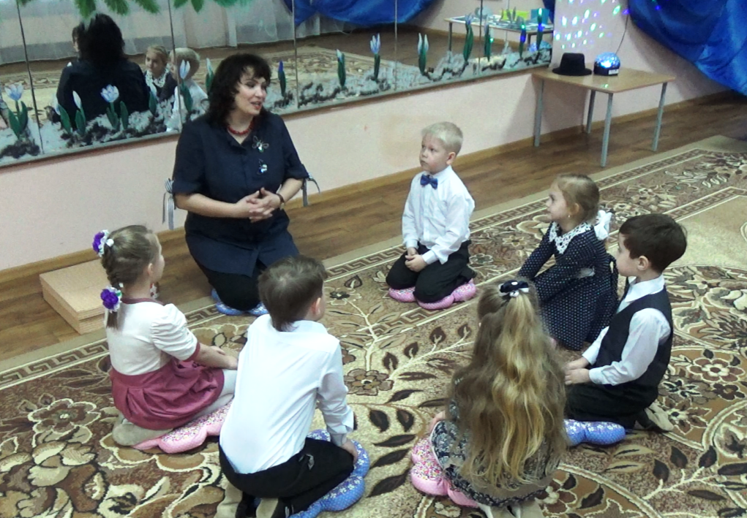

Цель: снятие психоэмоционального напряжения у дошкольников методами арт – терапии.
Задачи:
- Снятие психологической напряженности и возможное чувство страха темноты.
- Развитие воображения, внимания, памяти, творческих способностей.
- Способствовать сохранению нервно – психического здоровья детей.
- Сформировать чувство принадлежности к группе, помочь ребенку почувствовать себя более защищенным.
- Учить детей бороться со своими страхами.

Оборудование:
- Волшебный фонарь, шляпа.
- Экран, презентация.
- Музыкальное оборудование.
- Атрибуты теневого театра.
- Фонарики.
- Световые планшеты.
- Подушки.
Ход занятия:
- Вводная часть.
Ритуал приветствия.
Педагог-психолог. Поглядите все вокруг
Слева друг, справа друг. (руки в стороны)
День с улыбки начинайте, (руки соединяются в приветствии)
Всем здоровья пожелайте. (берутся за руки друг с другом и раскачивают их)
Какое у вас настроение? Если хорошее похлопайте в ладоши, если плохое – потопайте.
В какие игры вы любите играть? (ответы детей). А в темноте вы когда-нибудь играли? (ответы детей) Сегодня у вас имеется такая возможность. У меня есть волшебный фонарь, который поможет нам попасть в сказочную историю «О любопытном лучике», он любит играть в темноте. Пусть он и нас научит.

Ритуал вхождения в сказку.
Педагог-психолог. Чтобы попасть в страну солнечного лучика нужно показать смешную тень. Пойдемте за мной. (дети подходят к «волшебному» фонарю, Педагог-психолог открывает крышку, закрывающую чудо-фонарь).

- Основная часть.

Работа с экраном, теневой театр.
Педагог-психолог. Вот страна солнечного лучика (на экране картинка). А где его дом? Нам помогут его найти жители этой страны, они не совсем обычные, давайте с ними познакомимся. Подойдите к столу, выберите персонажа и возьмите подходящую ему деталь. Они не просто отображаются на экране, они могут двигаться, давая тень. Давайте угадаем, кто с кем познакомился.
- Ребята, как вы думаете, с кем познакомился Саша?
-Котик серенький беги, лучик солнечный найди.
-Черепашка мимо шла, лучик тоже не нашла.
- Олененок, помоги, лучик солнечный найди.
- Мотылек крыльями махал, близко к солнышку летал.
-Ты бычок, не зевай, нам скорее помогай.
--Зайчик, тоже помоги и дорогу покажи.
- Улитка с нами поиграла и дорогу показала.

-Пройдите к столу и положите атрибуты.

(Педагог-психолог направляет луч фонаря на солнышко) Вот он, дом озорного лучика, он живет на солнышке, я его поймала в свой фонарик.
Любопытный лучик не сидит на месте, он любит путешествовать. Вместе с ним пройдем на цветочную поляну и присядем (гаснет свет).

Игры с фонариками.
Педагог-психолог. У нашего лучика есть младшие братья, они прячутся в волшебных фонариках (педагог раздает фонарики) и любят играть.
Эта кнопка – выключатель,
Нажимаем на нее…
Вдруг становится светло.
Снова дружно мы нажали…
Ой, друг друга потеряли
Младшие братья лучика любят повторять за старшим. Делайте как я.

(Дети, сидя на подушках расположенных на полу, стараются поймать своим лучом свет от фонарика педагога-психолога, который по команде направляет свет в определенные места. (Фон – спокойная музыка).
Педагог-психолог. Жил – был лучик, быстрые ножки,
Он любил побегать по дорожке…. (волнообразные движения фонариком по полу)
- Любил бегать по кругу…(движения фонариком по кругу)
- Любил посидеть на месте… (свет от фонарика замирает на месте)
- Любил спрятаться за спину…(фонарик прячем за спину)
- Играть на потолке…(игра светом фонарика на потолке)
- За день очень устает, и светить перестает. (Свет включается.)

Положите фонарики в коробку

Педагог-психолог. Не простая оказалась задача – догнать солнечный лучик. Да и волшебная страна приготовила нам много препятствий, которые я предлагаю вам преодолеть.
Встанем дружно, друг за другом
Будем двигаться по кругу.
Вас прошу я не зевать –
Команды дружно выполнять!

Игра подвижная «Слушай команду» (Динамическая пауза.)
(Звучит спокойная, но не слишком медленная музыка)
Педагог-психолог. Повторяйте движения за мной.
(«Побежали», «поскакали», «руки на пояс», «поезд», «разбежались», «в поезд на свои места» - несколько раз.) (Выполняется игра.)
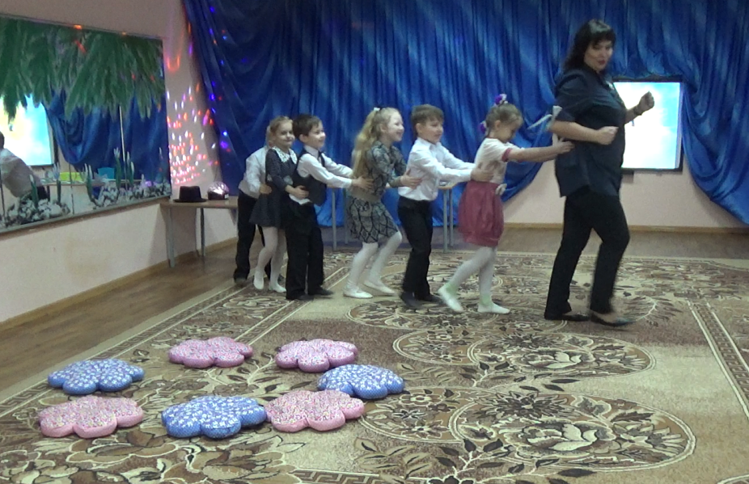

Игра «Угадай сказку» (Работа с экраном.)
Педагог-психолог. Остановка. Посмотрите на экран, солнечный лучик приготовил нам еще одно волшебное испытание.
- (Имя ребенка) что это за сказка? (сказки «Теремок», «Золушка», «Волк и семеро козлят»)
- Как ты думаешь? Кто спрятался за тучкой (вазой, шторкой)?
- … это какая сказка? (сказка «Бременкские музыканты».)
- Какой персонаж лишний?
-… картинка из какой сказки на экране? (сказка «Репка»)
-В каком порядке герои помогали деду тянуть репку?
- … что это за сказка? (сказка «Колобок»)
-Кого встретил колобок на своем пути в начале, середине и конце сказки?
(Солнечный лучик показывает правильный ответ).

- Заключительная часть.

Релаксационное упражнение «Солнечный лучик»
Педагог-психолог. Путешествуя по солнечной стране все устали. Я предлагаю немного отдохнуть. Вернемся на цветочную поляну. Ложимся на подушки, головой в центр.
(Педагог-психолог предлагает детям лечь на пол, вокруг нее. Звучит спокойная музыка, на слайде солнце с облаками)
Педагог – психолог. Представьте, что солнечный лучик заглянул вам в глаза. Закройте их. Он побежал по лицу, нежно погладьте его ладонями на лбу, на носу, на щеке, на подбородке. Лучик перебежал на голову, шею, руки. Он забрался на живот – погладь животик. Солнечный лучик любит вас. Вам тепло и спокойно.
-Сделайте глубокий вдох, выдох (3 раза), откройте глаза, сядьте кому как удобно.

Упражнения со световыми планшетами.
Педагог-психолог. Солнечный лучик может исполнить наше самое заветное желание. Когда я была маленькой, я хотела стать доброй. Теперь расскажите о чем вы мечтаете? (ответы детей).
- (Имя ребенка) а ты о чем мечтаешь?
-… какое твое желание?
-… что хочешь ты? И т.д.
Я раздам вам небольшие солнечные оконца-планшеты, на которых можно нарисовать свое желание и отправить с птицей-мечтой. Рисовать мы будем световой ручкой-лучиком, который стал для вас другом.
Открою вам тайну рисования лучиком. (Свет гаснет) На солнечном планшете, ручкой-лучом рисуем птицу – мечту. Держим ручку на небольшом расстоянии от оконца - планшета. Если лучик держать под наклоном- получаются перышки. Если приблизить – получатся яркие точки. Если отвести ручку - лучик дальше – получаются расплывчатые пятна. Разные приемы рисования светом можно сочетать между собой. Имейте ввиду, что стереть рисунок не возможно, потому что световое изображение гаснет постепенно, в течение нескольких минут.
Мечтаем и рисуем (дети работают со световыми планшетами, звучит спокойная музыка).
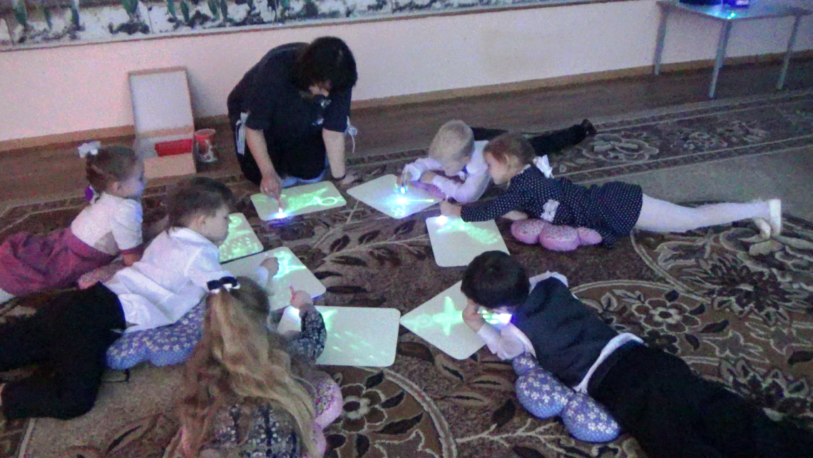
Педагог-психолог. Вначале нарисуем голову птицы – мечты… затем тело… волшебные крылья… замечательный хвост… раскрасим наше желание…
Какие яркие птицы получились. Если собрать все рисунки вместе получится сказочная стая (дети раскладывают свои работы в центре общего круга). Улетая, исчезая с вашего экрана, птица-мечта захватит ваше желание с собой и оно обязательно сбудется. (Включается свет).

Ритуал выхода из сказки.
Педагог-психолог. Все сказки хорошо заканчиваются. У нашей солнечной истории – доброе завершение. Мы попросим волшебный фонарь вернуть нас в детский сад. (Дети подходят к «волшебному» фонарю и встают в круг, берутся за руки.)
С вами мы глаза закроем
И подсматривать не будем,
В детский садик мы вернемся
Мир волшебный не забудем!

Рефлексия.
Психолог. Прошу вас поделиться своими впечатлениями о путешествии. Если наше путешествие вам понравилось - попрыгайте. Интересно играть в темноте? Что понравилось больше всего? – Что было для вас трудным? (Ответы детей).
Какое сейчас у вас настроение? Если хорошее похлопайте в ладоши, если плохое – потопайте.
Я очень рада! Вы молодцы!
Ритуал завершения занятия.

А теперь мы улыбнемся,
Дружно за руки возьмемся.
И друг другу на прощанье.
Мы подарим пожелание –
Улыбайся, не грусти,
Ждет удача впереди!

Педагог-психолог. На прощание, я дарю вам световые браслеты, чтобы вы помнили о нашем путешествии и оставались друзьями.

